USTVARJALNO PREŽIVLJANJE PROSTEGA ČASA
4. 1. 2021

Pozdravljeni tretješolci, želimo vam srečno in uspešno 2021!

Upam, da ste se imeli lepo za novo leto, da ste kar se da uživali med prazniki, se malce oddahnili od šolanja na daljavo. Verjamemo, da si je marsikdo zaželel, da bi se z januarjem vrnil v šole, ampak temu ni tako. Žal bomo morali na to še nekaj časa počakati. Koliko, niti mi učitelji ne vemo.
Danes se bomo lotili izdelave snežene krogle. Izdelava je zelo preprosta.

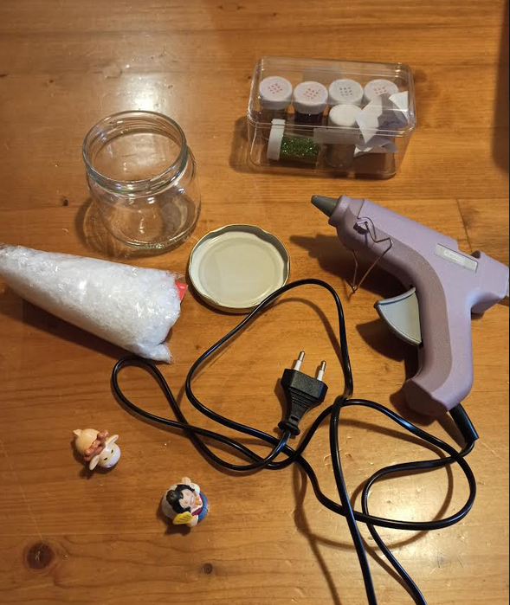
Za izdelavo boš potreboval:
- steklen kozarec za vlaganje s pokrovčkom,
- umeten sneg, bleščice (stiroporaste granule) …
- vroče lepilo in pištolo za lepljenje,
- figurico, ki se prilega velikosti kozarca.

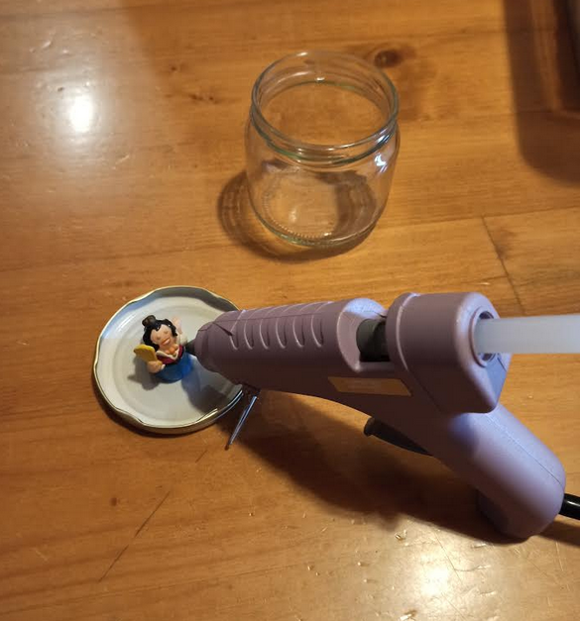
Najprej z vročim lepilom zalepi figurico na pokrovček. Pazi, da se ne opečeš. Figurico najprej pomeri, da se prilega tvojemu lončku. Počakaj, da se lepilo dobro posuši.

V kozarec dodaj poljubne bleščice, sneg ali kakšne druge manjše kristale. Nalij vodo in zapri kozarec. Tako, tvoja snežena krogla je narejena. Obilico zabave ti želita učiteljici OPB Ana Bregar in Suzana Kordež.
